МИНИСТЕРСТВО ОБРАЗОВАНИЯ И НАУКИ РОССИЙСКОЙ ФЕДЕРАЦИИ
Федеральное государственное бюджетное образовательное учреждение
высшего образования
«Магнитогорский государственный технический университет им. Г.И. Носова»

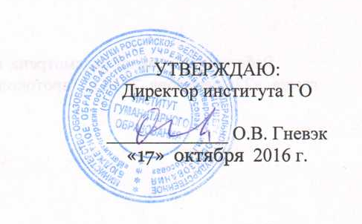

РАБОЧАЯ ПРОГРАММА ДИСЦИПЛИНЫ

ЛЕКСИКОГРАФИЯ

Направление подготовки
44.03.05 Педагогическое образование (с двумя профилями подготовки)

Профиль программы
Английский язык и немецкий язык

Уровень высшего образования – бакалавриат

Программа подготовки – академический бакалавриат

Форма обучения
Очная

Институт | Гуманитарного образования
Кафедра | Английского языка
Курс | 1
Семестр | 1

Магнитогорск
2016 г.
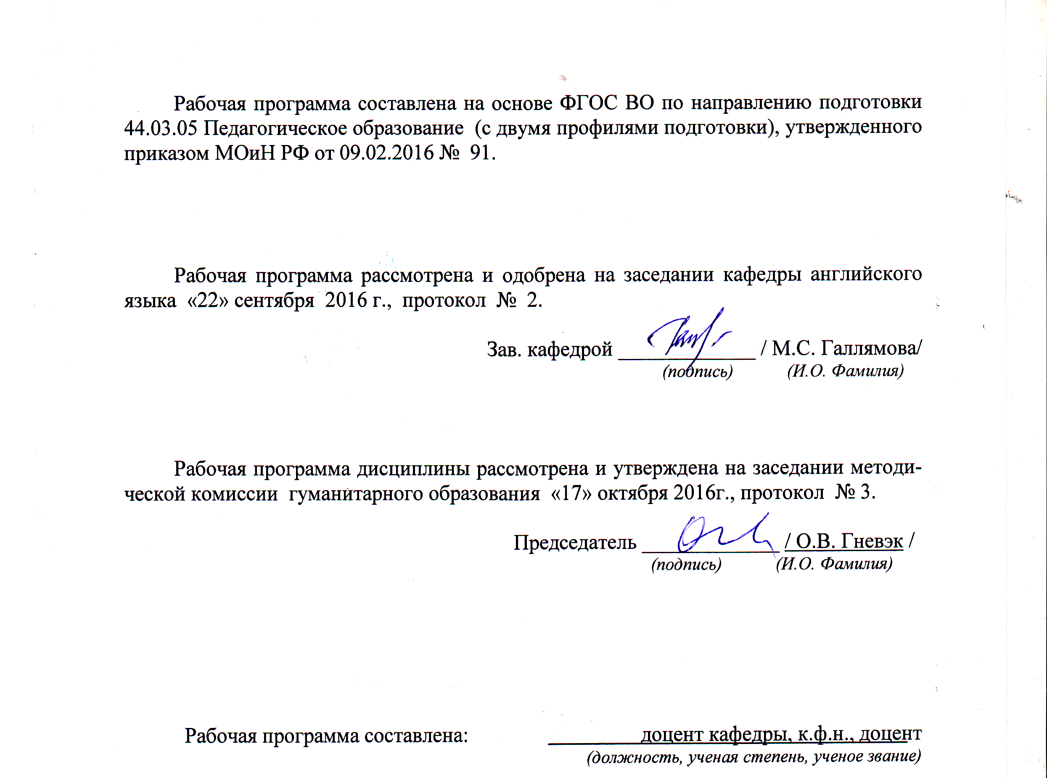
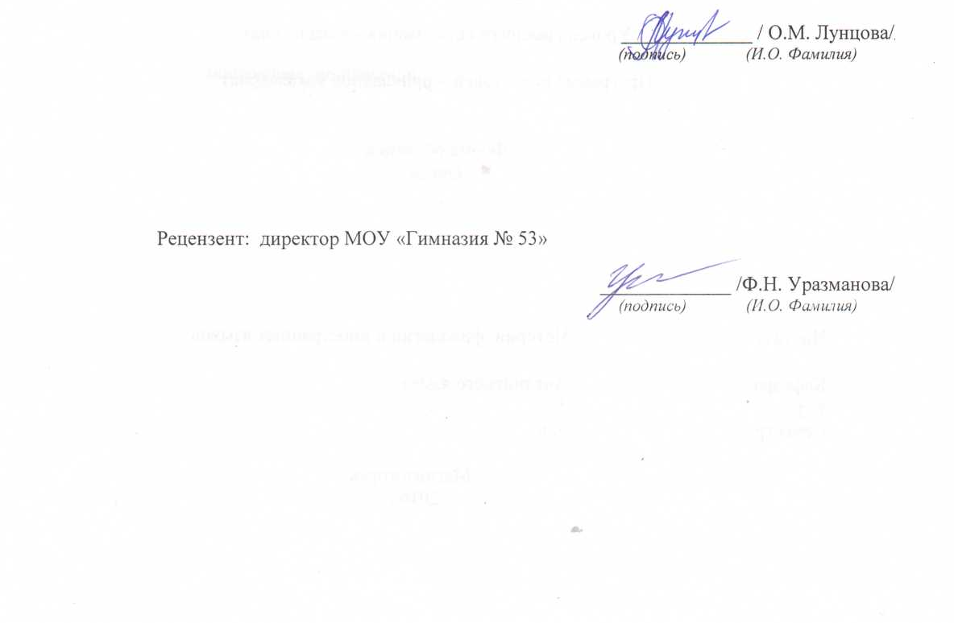
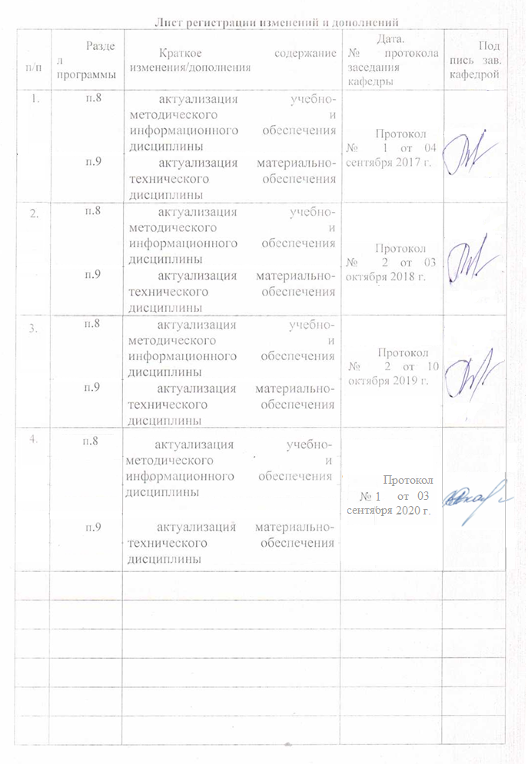
1 Цели освоения дисциплины
Целями освоения дисциплины «Лексикография» являются: ознакомление студентов с разделом языкознания, разрабатывающим теорию и практику составления словарей, научно обосновывающим их типы и принципы их построения, а также с основными видами словарей, которые можно использовать в профессиональной практике для подготовки студентов по направлению подготовки 44.03.05 Педагогическое образование (с двумя профилями подготовки), Профиль Английский язык и немецкий язык.

2 Место дисциплины в структуре образовательной программы подготовки бакалавра
Дисциплина «Лексикография» входит в вариативную часть ФТД Факультативы образовательной программы.
Данная дисциплина изучает компетенцию совместно со следующими дисциплинами: Практическая фонетика, Иностранный язык, Практический курс первого иностранного языка (английский язык).
Знания (умения, владения), полученные при изучении данной дисциплины будут необходимы для изучения следующих дисциплин: Иностранный язык, Практический курс первого иностранного языка (английский язык), Практический курс второго иностранного языка (немецкий язык), Стилистика, Практикум по культуре речевого общения (английский язык), Практикум письменного и устного перевода, Практический курс перевода, Деловая переписка, Анализ и интерпретация текста, Лексикология.

3 Компетенции обучающегося, формируемые в результате освоения
дисциплины и планируемые результаты обучения
В результате освоения дисциплины «Лексикография» обучающийся должен обладать следующими компетенциями:

Структурный  элемент  компетенции | Планируемые результаты обучения
ПК-2 способностью использовать современные методы и технологии обучения и диагностики
Знать | - основные принципы построения словарей;  - основы истории создания словарей;  - основные виды словарей.
Уметь | - правильно выбрать вид словаря для конкретной практической цели;  - найти необходимую информацию в словаре;  - приобретать знания в области современной лексикографии;  - корректно выражать и аргументированно обосновывать положения предметной области знания.
Владеть | - практическими навыками использования словарей на занятиях в аудитории и при выполнении самостоятельных заданий;  - сравнивать информацию, данную в разных словарях одного вида;  - способами оценивания значимости и практической пригодности информации (в словарном гнезде) в разных словарях одного вида;  - профессиональным языком предметной области знания;  - способами совершенствования профессиональных знаний и умений путем использования возможностей информационной среды.
ПК-5 способностью осуществлять педагогическое сопровождение социализации и профессионального самоопределения обучающихся
Знать | - основные принципы социализации обучающихся;  - основные принципы построения истории создания словарей;  - основные виды словарей.
Уметь | - приобретать знания в области современной лексикографии;  - применять знания и умения пользования словарями в профессиональной педагогической деятельности.
Владеть | - практическими навыками использования словарей на занятиях в аудитории и при выполнении самостоятельных заданий;  - способами оценивания значимости и практической пригодности информации (в словарном гнезде) в разных словарях одного вида для учебных целей;  - профессиональным языком предметной области знания;  способами совершенствования профессиональных знаний и умений путем использования возможностей информационной среды.

4 Структура и содержание дисциплины
Общая трудоемкость дисциплины составляет 1 зачетную единицу 36 акад. часов, в том числе:
– контактная работа – 19 акад. часов:
– аудиторная – 18 акад. часов;
– внеаудиторная – 1 акад. часов
– самостоятельная работа – 17 акад. часов.

Раздел/ тема  дисциплины | Семестр | Аудиторная  контактная работа  (в акад. часах) |  |  | Самостоятельная работа (в акад. часах) | Вид самостоятельной  работы | Форма текущего контроля успеваемости и  промежуточной аттестации | Код и структурный  элемент  компетенции
Раздел/ тема  дисциплины | Семестр | лекции | лаборат.  занятия | практич. занятия
1. Введение в лексикографию | 1
1.1. Лексикография как раздел науки о языке. Предмет, объект, связь со смежными дисциплинами. | 1 | 4 |  |  | 3 | Самостоятельное изучение учебной и научной литературы.  Работа с библиографическим материалами, справочниками, каталогами, словарями, энциклопедиями.  Работа с электронными библиотеками. | Устный опрос (собеседование). | ПК-2 – зув  или  ПК-5 – зув
1.2. История составления словарей | 1 | 4 |  |  | 3 | Самостоятельное изучение учебной и научной литературы.  Работа с библиографическим материалами, справочниками, каталогами, словарями, энциклопедиями.  Работа с электронными библиотеками. | Устный опрос (собеседование). | ПК-2 – зув  или  ПК-5 – зув
Итого по разделу | 1 | 8 |  |  | 6 |  | Устный опрос (собеседование).
2. Словарное дело | 1
2.1. Классификация словарей | 1 | 4 |  |  | 4 | Самостоятельное изучение учебной и научной литературы.  Работа с библиографическим материалами, справочниками, каталогами, словарями, энциклопедиями.  Работа с электронными библиотеками. | Устный опрос (собеседование). | ПК-2 – зув  или  ПК-5 – зув
2.2. Виды словарей в профессиональной деятельности преподавателя иностранного языка | 1 | 6 |  |  | 7 | Самостоятельное изучение учебной и научной литературы.  Работа с библиографическим материалами, справочниками, каталогами, словарями, энциклопедиями.  Работа с электронными библиотеками. | Устный опрос (собеседование). | ПК-2 – зув  или  ПК-5 – зув
Итого по разделу | 1 |  |  |  | 11 |  | Устный опрос (собеседование).
Итого за семестр | 1 | 18 |  |  | 17 |  | Промежуточная аттестация – зачет
Итого по дисциплине | 1 | 18 |  |  | 17

5 Образовательные и информационные технологии
- Традиционные образовательные технологии
Формы учебных занятий с использованием традиционных технологий:
Информационная лекция – последовательное изложение материала в дисциплинарной логике, осуществляемое преимущественно вербальными средствами (монолог преподавателя).
2. Технологии проблемного обучения
Проблемная лекция – изложение материала, предполагающее постановку проблемных и дискуссионных вопросов, освещение различных научных подходов, авторские комментарии, связанные с различными моделями интерпретации изучаемого материала.
3. Игровые технологии – организация образовательного процесса, основанная на реконструкции моделей поведения в рамках предложенных сценарных условий.
Формы учебных занятий с использованием игровых технологий:
Учебная игра – форма воссоздания предметного и социального содержания будущей профессиональной деятельности специалиста, моделирования таких систем отношений, которые характерны для этой деятельности как целого.
4. Технологии проектного обучения
Информационный проект – учебно-познавательная деятельность с ярко выраженной эвристической направленностью (поиск, отбор и систематизация информации о каком-то объекте, ознакомление участников проекта с этой информацией, ее анализ и обобщение для презентации более широкой аудитории).
5. Интерактивные технологии
Лекция «обратной связи» – лекция–провокация (изложение материала с заранее запланированными ошибками), лекция-беседа, лекция-дискуссия, лекция-прессконференция.
6. Информационно-коммуникационные образовательные технологии – организация образовательного процесса, основанная на применении специализированных программных сред и технических средств работы с информацией.
Лекция-визуализация – изложение содержания сопровождается презентацией (демонстрацией учебных материалов, представленных в различных знаковых системах, в т.ч. иллюстративных, графических, аудио- и видеоматериалов).

6 Учебно-методическое обеспечение самостоятельной работы обучающихся
По дисциплине «Лексикография» предусмотрена внеаудиторная самостоятельная работа обучающихся, предполагающая самостоятельное изучение учебной и научной литературы, а также работу с библиографическим материалами, справочниками, каталогами, словарями, энциклопедиями, электронными словарями.
Для успешной подготовки к зачету необходимо изучить материал каждой лекции, а также ответить на вопросы для самопроверки и выполнить практические задания.
Вопросы для самопроверки
1.1Лексикография как раздел науки о языке. Предмет, объект, связь со смежными дисциплинами.
1)Назовите объект лексикографии как научной дисциплины.
2)Назовите предмет лексикографии как научной дисциплины.
3)Назовите цель лексикографии как научной дисциплины.
4)Назовите научные дисциплины, с которыми связана лексикография.
5)Объясните общее устройство словарного гнезда.
1.2 История составления словарей.
6)История английской лексикографии.
7)История американской лексикографии.
8)История русской лексикографии.
2.1Классификация словарей
9)Перечислите основные виды словарей.
10)Дайте определение и назовите характерные особенности энциклопедических словарей.
11)Дайте определение и назовите характерные особенности лингвистических словарей.
12)Назовите отличительные особенности лингвистических словарей общей лексики и специализированных словарей.
13)Дайте определение и объясните функциональное предназначение толковых словарей, двуязычных (переводных) словарей, словарей-полиглотов.
2.2Виды словарей в профессиональной деятельности преподавателя
иностранного языка
14)Чем отличаются учебные словари от словарей для широкой аудитории?
15)Объясните предназначение следующих видов словарей: толковые, словообразовательные, комбинаторные (словари сочетаемости), фразеологические словари (словари идиом), идеографические словари (тезаурусы), словари синонимов, словари антонимов, терминологические словари, словари сленга, словари частотности.
16)Какую информацию предлагают комплексные словари?

Индивидуальные практические задания
ИДЗ 1. Напишите ответы на вопросы, работая со словарем.
1.Название данного словаря.
2.Издательство. Редактор. Место и год издания.
3.Последняя дата copyright (см. обратную страницу титульного листа).
4.Сколько словарных гнезд содержит данный словарь?
5.К какому виду словарей принадлежит данный словарь?
6.Изучите содержание словаря. Какой раздел имеет самое длинное название?
7.На какой странице начинается вступительная статья?
8.На какой странице можно найти информацию о транскрипционных знаках и произносительной норме?
9.Есть ли информация об истории языка, грамматических явлениях? Имеется ли этимологическая справка?
10.На какой странице дан список сокращений, использованных в словаре?
11.Имеются ли в данном словаре руководства по правописанию, пунктуации и использованию заглавных букв?
12.Есть ли раздел, объясняющий общепринятые знаки и символы?
13.Есть ли в словаре дериваты слов? Если они находятся внутри словарного гнезда, то где они расположены: в начале или в конце? Или дериваты расположены за пределами словарного гнезда? Где записаны сложные слова и фразеологические единицы с компонентом главного слова словарного гнезда?
14.В каком месте словаря записаны имена собственные знаменитых людей и географических названий: по алфавиту в общем списке словарных гнезд или в отдельном разделе?
15.Где записаны имена литературных, мифологических и библейских персонажей?
16.Имеются ли пометы устар., диалект., разг., литер., жарг. и т.д.?
17.Есть ли пометы BrE, AmE?

ИДЗ 2. Answer the following questions using dictionaries
1.Which is the more usual spelling: judgment or judgement?
2.In the first pronunciation for research, is the accent on the first or the second syllable?
3.What is the origin of the word school?
4.Write the comparative and superlative degree of the ill and comely.
5.Divide the words present and automatic correctly into syllables.
6.Write the plural of octopus, datum, salmon.
7.Write the past and past participle forms of the verb cost.
8.How many meanings are given in your dictionary for the verb run as an intransitive (v.i.) verb?
9.Distinguish between the meaning of councilor and counselor?
10. Find synonyms for the word companion.
11.What restrictive label is given to the word swell in the meaning of “excellent”?
12.What restrictive label is given to the word shank (the shank of the evening)?
13.What restrictive label is given to the word nohow?
14.What was George Eliot’s real name? El Greco’s?
15.What is the meaning of the abbreviation NATO?
16.Should you or should you not use a comma before the and joining the last two items of a series?
17.What is the meaning of Latin phrase cum laude?

ИДЗ 3. Types of dictionaries
Compare different types of dictionaries. Speak on the setting of an entry in different types of dictionaries.

ИДЗ 4. Comparing dictionaries of the same type
Analyze the arrangement of the meanings of words by different lexicographers (use the list below). Are the meanings listed in a historical order, or in the order of frequency or in some modification of one of these? Are the different meanings of a word illustrated by phrases, quotations or sentences?
Modern English Dictionaries to be used:
Cambridge Learner’s Dictionary, 2001.
Cambridge Learner’s Dictionary with CD-ROM. Cambridge, 2001.
Collins Cobuild Learner’s Dictionary. Ed. by J. Sinclair. L., 1997.
Collins Cobuild New Student’s Dictionary. Ed. by J. Sinclair. L., 1997.
Collins Cobuild Student’s Usage. By B. Mascull. L., 1998.
Collins Cobuild Learner’s Dictionary on CD-ROM. L., 2001.
Longman Active Study Dictionary. L., 2000.
Oxford Student’s Dictionary of English. Oxford, 2001.
Oxford Advanced Student’s Dictionary of English. Oxford, 2000.
Oxford Advanced Student’s Dictionary of English. Sixth edition CD-ROM. Oxford, 2000.
Oxford Wordpower, English in Use CD-ROM, Oxford 1999.
Oxford Interactive American Wordpower CD-ROM. Oxford 1999.
Modern American dictionaries to be used:
Webster’s Third New International Dictionary
Webster’s Ninth New Collegiate Dictionary.
The Random House Dictionary (Editor-in-Chief – Stuart Flexner)/
Richard A. Spears. NTC’s Dictionary.

7 Оценочные средства для проведения промежуточной аттестации
а) Планируемые результаты обучения и оценочные средства для проведения промежуточной аттестации:

Структурный элемент  компетенции | Планируемые результаты обучения | Оценочные средства
ПК-2 способностью использовать современные методы и технологии обучения и диагностики
Знать | - основные принципы построения словарей;  - основы истории создания словарей;  - основные виды словарей. | Теоретические вопросы, тесты  1)Назовите объект лексикографии как научной дисциплины.  2)Назовите предмет лексикографии как научной дисциплины.  3)Назовите цель лексикографии как научной дисциплины.  4)Назовите научные дисциплины, с которыми связана лексикография.  5)Объясните общее устройство словарного гнезда.  6)История английской лексикографии.  7)История американской лексикографии.  8)История русской лексикографии.  9)Перечислите основные виды словарей.  10)Дайте определение и назовите характерные особенности энциклопедических словарей.  11)Дайте определение и назовите характерные особенности лингвистических словарей.  12)Назовите отличительные особенности лингвистических словарей общей лексики и специализированных словарей.  13)Дайте определение и объясните функциональное предназначение толковых словарей, двуязычных (переводных) словарей, словарей-полиглотов.  14)Чем отличаются учебные словари от словарей для широкой аудитории?  15)Объясните предназначение следующих видов словарей: толковые, словообразовательные, комбинаторные (словари сочетаемости), фразеологические словари (словари идиом), идеографические словари (тезаурусы), словари синонимов, словари антонимов, терминологические словари, словари сленга, словари частотности.  16)Какую информацию предлагают комплексные словари?
Уметь | - правильно выбрать вид словаря для конкретной практической цели;  - найти необходимую информацию в словаре;  - приобретать знания в области современной лексикографии;  - корректно выражать и аргументированно обосновывать положения предметной области знания. | Практические задания  Напишите ответы на вопросы, работая со словарем.  1.Название данного словаря.  2.Издательство. Редактор. Место и год издания.  3.Последняя дата copyright (см. обратную страницу титульного листа).  4.Сколько словарных гнезд содержит данный словарь?  5.К какому виду словарей принадлежит данный словарь?  6.Изучите содержание словаря. Какой раздел имеет самое длинное название?  7.На какой странице начинается вступительная статья?  8.На какой странице можно найти информацию о транскрипционных знаках и произносительной норме?  9.Есть ли информация об истории языка, грамматических явлениях? Имеется ли этимологическая справка?  10.На какой странице дан список сокращений, использованных в словаре?  11.Имеются ли в данном словаре руководства по правописанию, пунктуации и использованию заглавных букв?  12.Есть ли раздел, объясняющий общепринятые знаки и символы?  13.Есть ли в словаре дериваты слов? Если они находятся внутри словарного гнезда, то где они расположены: в начале или в конце? Или дериваты расположены за пределами словарного гнезда? Где записаны сложные слова и фразеологические единицы с компонентом главного слова словарного гнезда?  14.В каком месте словаря записаны имена собственные знаменитых людей и географических названий: по алфавиту в общем списке словарных гнезд или в отдельном разделе?  15.Где записаны имена литературных, мифологических и библейских персонажей?  16.Имеются ли пометы устар., диалект., разг., литер., жарг. и т.д.?  17.Есть ли пометы BrE, AmE?
Владеть | - практическими навыками использования словарей на занятиях в аудитории и при выполнении самостоятельных заданий;  - сравнивать информацию, данную в разных словарях одного вида;  - способами оценивания значимости и практической пригодности информации (в словарном гнезде) в разных словарях одного вида;  - профессиональным языком предметной области знания;  - способами совершенствования профессиональных знаний и умений путем использования возможностей информационной среды. | Задания на решение задач из профессиональной области, комплексные задания  Comparing dictionaries of the same type  Analyze the arrangement of the meanings of words by different lexicographers (use the list below). Are the meanings listed in a historical order, or in the order of frequency or in some modification of one of these? Are the different meanings of a word illustrated by phrases, quotations or sentences?  Modern English Dictionaries to be used:  Cambridge Learner’s Dictionary, 2001.  Cambridge Learner’s Dictionary with CD-ROM. Cambridge, 2001.  Collins Cobuild Learner’s Dictionary. Ed. by J. Sinclair. L., 1997.  Collins Cobuild New Student’s Dictionary. Ed. by J. Sinclair. L., 1997.  Collins Cobuild Student’s Usage. By B. Mascull. L., 1998.  Collins Cobuild Learner’s Dictionary on CD-ROM. L., 2001.  Longman Active Study Dictionary. L., 2000.  Oxford Student’s Dictionary of English. Oxford, 2001.  Oxford Advanced Student’s Dictionary of English. Oxford, 2000.  Oxford Advanced Student’s Dictionary of English. Sixth edition CD-ROM. Oxford, 2000.  Oxford Wordpower, English in Use CD-ROM, Oxford 1999.  Oxford Interactive American Wordpower CD-ROM. Oxford 1999.  Modern American dictionaries to be used:  Webster’s Third New International Dictionary  Webster’s Ninth New Collegiate Dictionary.  The Random House Dictionary (Editor-in-Chief – Stuart Flexner)/  Richard A. Spears. NTC’s Dictionary.
ПК-5 способностью осуществлять педагогическое сопровождение социализации и профессионального самоопределения обучающихся
Знать | - основные принципы социализации обучающихся;  - основные принципы построения истории создания словарей;  - основные виды словарей. | Теоретические вопросы, тесты  1)Назовите объект лексикографии как научной дисциплины.  2)Назовите предмет лексикографии как научной дисциплины.  3)Назовите цель лексикографии как научной дисциплины.  4)Назовите научные дисциплины, с которыми связана лексикография.  5)Объясните общее устройство словарного гнезда.  6)История английской лексикографии.  7)История американской лексикографии.  8)История русской лексикографии.  9)Перечислите основные виды словарей.  10)Дайте определение и назовите характерные особенности энциклопедических словарей.  11)Дайте определение и назовите характерные особенности лингвистических словарей.  12)Назовите отличительные особенности лингвистических словарей общей лексики и специализированных словарей.  13)Дайте определение и объясните функциональное предназначение толковых словарей, двуязычных (переводных) словарей, словарей-полиглотов.  14)Чем отличаются учебные словари от словарей для широкой аудитории?  15)Объясните предназначение следующих видов словарей: толковые, словообразовательные, комбинаторные (словари сочетаемости), фразеологические словари (словари идиом), идеографические словари (тезаурусы), словари синонимов, словари антонимов, терминологические словари, словари сленга, словари частотности.  16)Какую информацию предлагают комплексные словари?
Уметь | - приобретать знания в области современной лексикографии;  - применять знания и умения пользования словарями в профессиональной педагогической деятельности. | Практические задания по работе со словарями  Answer the following questions using dictionaries  1.Which is the more usual spelling: judgment or judgement?  2.In the first pronunciation for research, is the accent on the first or the second syllable?  3.What is the origin of the word school?  4.Write the comparative and superlative degree of the ill and comely.  5.Divide the words present and automatic correctly into syllables.  6.Write the plural of octopus, datum, salmon.  7.Write the past and past participle forms of the verb cost.  8.How many meanings are given in your dictionary for the verb run as an intransitive (v.i.) verb?  9.Distinguish between the meaning of councilor and counselor?  10. Find synonyms for the word companion.  11.What restrictive label is given to the word swell in the meaning of “excellent”?  12.What restrictive label is given to the word shank (the shank of the evening)?  13.What restrictive label is given to the word nohow?  14.What was George Eliot’s real name? El Greco’s?  15.What is the meaning of the abbreviation NATO?  16.Should you or should you not use a comma before the and joining the last two items of a series?  17.What is the meaning of Latin phrase cum laude?
Владеть | - практическими навыками использования словарей на занятиях в аудитории и при выполнении самостоятельных заданий;  - способами оценивания значимости и практической пригодности информации (в словарном гнезде) в разных видах словарей;  - профессиональным языком предметной области знания;  способами совершенствования профессиональных знаний и умений путем использования возможностей информационной среды. | Комплексное задание для решения профессиональных задач  Types of dictionaries  Compare different types of dictionaries. Speak on the setting of an entry in different types of dictionaries (linguistic monolingual (explanatory), bilingual, idiographic, encyclopedic, etc.)

б) Порядок проведения промежуточной аттестации, показатели и критерии оценивания:

Промежуточная аттестация по дисциплине «Лексикография» включает теоретические вопросы, позволяющие оценить уровень усвоения обучающимися знаний, и практические задания, выявляющие степень сформированности умений и владений, проводится в форме зачета.
Зачет по данной дисциплине проводится в устной форме (собеседование), состоит из двух теоретических вопросов и одного практического задания.
Показатели и критерии оценивания зачета:
– на оценку «зачтено» – обучающийся демонстрирует высокий, средний или пороговый уровень сформированности компетенций.
Высокий уровень: всестороннее, систематическое и глубокое знание учебного материала, свободно выполняет практические задания, свободно оперирует знаниями, умениями, применяет их в ситуациях повышенной сложности.
Средний уровень сформированности компетенций: основные знания, умения освоены, но допускаются незначительные ошибки, неточности, затруднения при аналитических операциях, переносе знаний и умений на новые, нестандартные ситуации.
Пороговый уровень сформированности компетенций: в ходе контрольных мероприятий допускаются ошибки, проявляется отсутствие отдельных знаний, умений, навыков, обучающийся испытывает значительные затруднения при оперировании знаниями и умениями при их переносе на новые ситуации.
– на оценку «не зачтено» – обучающийся демонстрирует знания не более 20% теоретического материала, допускает существенные ошибки, не может показать интеллектуальные навыки решения простых задач или не может показать знания на уровне воспроизведения и объяснения информации, не может показать интеллектуальные навыки решения простых задач.

8 Учебно-методическое и информационное обеспечение дисциплины (модуля)
а) Основная литература:
1. Анохина, С. А. Лексикология : практикум / С. А. Анохина ; МГТУ. - Магнитогорск : МГТУ, 2019. - 1 электрон. опт. диск (CD-ROM). - Загл. с титул. экрана. - URL: https://magtu.informsystema.ru/uploader/fileUpload?name=3838.pdf&show=dcatalogues/1/1529994/3838.pdf&view=true (дата обращения: 22.10.2019). - Макрообъект. - Текст : электронный. - Сведения доступны также на CD-ROM.
б) Дополнительная литература:
1. Уразаева, Н. Р. Корпусные технологии в лингвистике : учебно-методическое пособие / Н. Р. Уразаева ; МГТУ. - Магнитогорск : МГТУ, 2018. - 1 электрон. опт. диск (CD-ROM). - Загл. с титул. экрана. - URL: https://magtu.informsystema.ru/uploader/fileUpload?name=3732.pdf&show=dcatalogues/1/1527733/3732.pdf&view=true (дата обращения: 15.10.2019). - Макрообъект. - Текст : электронный. - Сведения доступны также на CD-ROM.
2.Морозова, Н.Н. Лексикология английского языка. Practice Makes Perfect : учебное пособие / Н.Н. Морозова. — Москва : Прометей, 2013. — 102 с. — ISBN 978-5-7042-2484-6. — Текст : электронный // Лань : электронно-библиотечная система. — URL: https://e.lanbook.com/book/63323 (дата обращения: 04.02.2020). — Режим доступа: для авториз. пользователей.

в) Методические указания:

Приложение1

г) Программное обеспечение и Интернет-ресурсы:
Наименование ПО | № договора | Срок действия лицензии
MS Windows 7 | Д-1227 от 08.10.2018  Д-757-17 от 27.06.2017 Д-593-16 от 20.05.2016 | 11.10.2021  27.07.2018  20.05.2017
MS Office 2007 | № 135 от 17.09.2007 | бессрочно
FAR Manager | свободно распространяемое | бессрочно
7Zip | свободно распространяемое | бессрочно

- Национальная информационно-аналитическая система – Российский индекс научного цитирования (РИНЦ) URL: https://elibrary.ru/project_risc.asp
- Электронная база периодических изданий East View Information Services, ООО «ИВИС» https://dlib.eastview.com/
- Поисковая система Академия Google (Google Scholar) URL: https://scholar.google.ru/
- Информационная система - Единое окно доступа к информационным ресурсам URL: http://window.edu.ru/
- Российская Государственная библиотека. Каталоги https://www.rsl.ru/ru/4readers/catalogues/
- Электронные ресурсы библиотеки МГТУ им. Г.И. Носова http://magtu.ru:8085/marcweb2/Default.asp
- Университетская информационная система РОССИЯ https://uisrussia.msu.ru
- Международная наукометрическая реферативная и полнотекстовая база данных научных изданий «Web of science» http://webofscience.com
- Международная реферативная и полнотекстовая справочная база данных научных изданий «Scopus» http://scopus.com
- Международная база полнотекстовых журналов Springer Journals http://link.springer.com/

9 Материально-техническое обеспечение дисциплины
Материально-техническое обеспечение дисциплины включает:

Учебные аудитории для проведения занятий лекционного типа | Доска, мультимедийные средства хранения, передачи и представления информации.
Учебные аудитории для проведения групповых и индивидуальных консультаций, текущего контроля и промежуточной аттестации | Доска, мультимедийный проектор, экран
Помещения для самостоятельной работы обучающихся | Персональные компьютеры с пакетом MS Office, выходом в Интернет и с доступом в электронную информационно-образовательную среду университета
Помещение для хранения и профилактического обслуживания учебного оборудования | Шкафы для хранения учебно-методической документации, учебного оборудования и учебно-наглядных пособий.

ПРИЛОЖЕНИЕ 1

Методические указания по усвоению программы
Для успешной подготовки к зачету необходимо изучить материал каждой лекции, а также ответить на вопросы для самопроверки и выполнить практические задания.
Вопросы для самопроверки
1.1Лексикография как раздел науки о языке. Предмет, объект, связь со смежными дисциплинами.
1)Назовите объект лексикографии как научной дисциплины.
2)Назовите предмет лексикографии как научной дисциплины.
3)Назовите цель лексикографии как научной дисциплины.
4)Назовите научные дисциплины, с которыми связана лексикография.
5)Объясните общее устройство словарного гнезда.
1.2 История составления словарей.
6)История английской лексикографии.
7)История американской лексикографии.
8)История русской лексикографии.
2.1Классификация словарей
9)Перечислите основные виды словарей.
10)Дайте определение и назовите характерные особенности энциклопедических словарей.
11)Дайте определение и назовите характерные особенности лингвистических словарей.
12)Назовите отличительные особенности лингвистических словарей общей лексики и специализированных словарей.
13)Дайте определение и объясните функциональное предназначение толковых словарей, двуязычных (переводных) словарей, словарей-полиглотов.
2.2Виды словарей в профессиональной деятельности переводчика
14)Чем отличаются специализированные, отраслевые словари от словарей для широкой аудитории?
15)Объясните предназначение следующих видов словарей: толковые, словообразовательные, комбинаторные (словари сочетаемости), фразеологические словари (словари идиом), идеографические словари (тезаурусы), словари синонимов, словари антонимов, терминологические словари, словари сленга, словари частотности.
16)Какую информацию предлагают комплексные словари?

Индивидуальные практические задания
ИДЗ 1. Напишите ответы на вопросы, работая со словарем.
1.Название данного словаря.
2.Издательство. Редактор. Место и год издания.
3.Последняя дата copyright (см. обратную страницу титульного листа).
4.Сколько словарных гнезд содержит данный словарь?
5.К какому виду словарей принадлежит данный словарь?
6.Изучите содержание словаря. Какой раздел имеет самое длинное название?
7.На какой странице начинается вступительная статья?
8.На какой странице можно найти информацию о транскрипционных знаках и произносительной норме?
9.Есть ли информация об истории языка, грамматических явлениях? Имеется ли этимологическая справка?
10.На какой странице дан список сокращений, использованных в словаре?
11.Имеются ли в данном словаре руководства по правописанию, пунктуации и использованию заглавных букв?
12.Есть ли раздел, объясняющий общепринятые знаки и символы?
13.Есть ли в словаре дериваты слов? Если они находятся внутри словарного гнезда, то где они расположены: в начале или в конце? Или дериваты расположены за пределами словарного гнезда? Где записаны сложные слова и фразеологические единицы с компонентом главного слова словарного гнезда?
14.В каком месте словаря записаны имена собственные знаменитых людей и географических названий: по алфавиту в общем списке словарных гнезд или в отдельном разделе?
15.Где записаны имена литературных, мифологических и библейских персонажей?
16.Имеются ли пометы устар., диалект., разг., литер., жарг. и т.д.?
17.Есть ли пометы BrE, AmE?

ИДЗ 2. Answer the following questions using dictionaries
1.Which is the more usual spelling: judgment or judgement?
2.In the first pronunciation for research, is the accent on the first or the second syllable?
3.What is the origin of the word school?
4.Write the comparative and superlative degree of the ill and comely.
5.Divide the words present and automatic correctly into syllables.
6.Write the plural of octopus, datum, salmon.
7.Write the past and past participle forms of the verb cost.
8.How many meanings are given in your dictionary for the verb run as an intransitive (v.i.) verb?
9.Distinguish between the meaning of councilor and counselor?
10. Find synonyms for the word companion.
11.What restrictive label is given to the word swell in the meaning of “excellent”?
12.What restrictive label is given to the word shank (the shank of the evening)?
13.What restrictive label is given to the word nohow?
14.What was George Eliot’s real name? El Greco’s?
15.What is the meaning of the abbreviation NATO?
16.Should you or should you not use a comma before the and joining the last two items of a series?
17.What is the meaning of Latin phrase cum laude?

ИДЗ 3. Types of dictionaries
Compare different types of dictionaries. Speak on the setting of an entry in different types of dictionaries.

ИДЗ 4. Comparing dictionaries of the same type
Analyze the arrangement of the meanings of words by different lexicographers (use the list below). Are the meanings listed in a historical order, or in the order of frequency or in some modification of one of these? Are the different meanings of a word illustrated by phrases, quotations or sentences?
Modern English Dictionaries to be used:
Cambridge Learner’s Dictionary, 2001.
Cambridge Learner’s Dictionary with CD-ROM. Cambridge, 2001.
Collins Cobuild Learner’s Dictionary. Ed. by J. Sinclair. L., 1997.
Collins Cobuild New Student’s Dictionary. Ed. by J. Sinclair. L., 1997.
Collins Cobuild Student’s Usage. By B. Mascull. L., 1998.
Collins Cobuild Learner’s Dictionary on CD-ROM. L., 2001.
Longman Active Study Dictionary. L., 2000.
Oxford Student’s Dictionary of English. Oxford, 2001.
Oxford Advanced Student’s Dictionary of English. Oxford, 2000.
Oxford Advanced Student’s Dictionary of English. Sixth edition CD-ROM. Oxford, 2000.
Oxford Wordpower, English in Use CD-ROM, Oxford 1999.
Oxford Interactive American Wordpower CD-ROM. Oxford 1999.
Modern American dictionaries to be used:
Webster’s Third New International Dictionary
Webster’s Ninth New Collegiate Dictionary.
The Random House Dictionary (Editor-in-Chief – Stuart Flexner)/
Richard A. Spears. NTC’s Dictionary.

